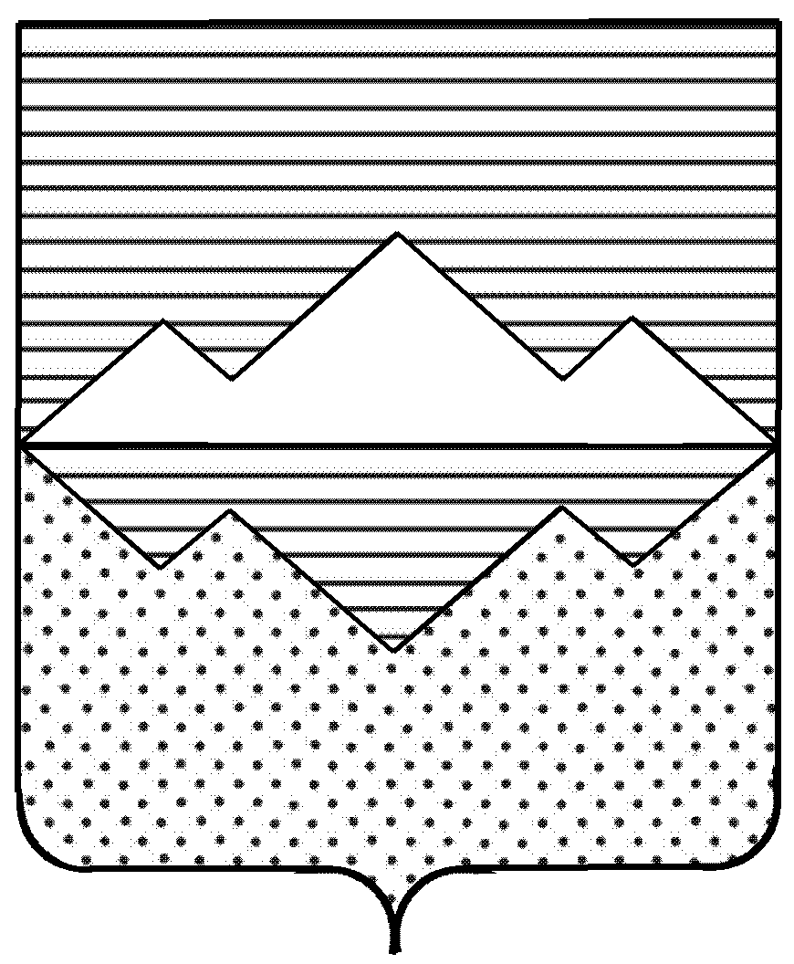
СОБРАНИЕ ДЕПУТАТОВ
САТКИНСКОГО МУНИЦИПАЛЬНОГО РАЙОНА
ЧЕЛЯБИНСКОЙ ОБЛАСТИ

РЕШЕНИЕ
________________________________________________________

от 25.04.2018г. № 331/40
г. Сатка

О созыве 41-го заседания Собрания депутатов
Саткинского муниципального района

СОБРАНИЕ ДЕПУТАТОВ САТКИНСКОГО МУНИЦИПАЛЬНОГО РАЙОНА РЕШАЕТ:

1. Созвать 41 заседание Собрания депутатов Саткинского муниципального района 30 мая 2018 года в 10.00 ч. в зале заседаний администрации Саткинского муниципального района.

2. Вынести на рассмотрение депутатов:
2.1. «Об итогах прохождения в Саткинском муниципальном районе отопительного периода 2017 – 2018 г.г.»
Докладчик: Первый заместитель Главы Саткинского муниципального района – Баранов Павел Андреевич

2.2. «О подготовке к летней оздоровительной кампании на территории Саткинского муниципального района».
Докладчик: заместитель Главы Саткинского муниципального района по социальным вопросам – Савостова Марина Николаевна

2.3. «Об утверждении Положения о специализированном жилищном фонде муниципального образования «Саткинский муниципальный район» в новой редакции»
Докладчик: начальник юридического отдела администрации Саткинского муниципального района – Грецова Людмила Викторовна

2.4. «О созыве 42-го заседания Собрания депутатов Саткинского муниципального района».
Докладчик: Председатель Собрания депутатов Саткинского муниципального района – Бурматов Николай Павлович

Председатель Собрания депутатов
Саткинского муниципального района Н.П. Бурматов

